Министерство культуры Российской Федерации
Агентство по управлению государственными учреждениями Пермского края
Министерство культуры и массовых коммуникаций Пермского края

Государственное учреждение культуры

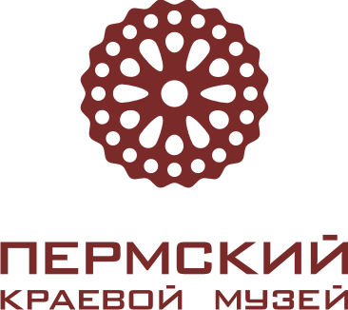

614000, г.Пермь, ул.Сибирская, 15 Телефон 212-28-07
Факс 212-25-69
E-mail: museum@permkrai.ru

Пермский краевой музей - победитель конкурса «Меняющийся музей в меняющемся мире»¹.
На конкурс было прислано 406 заявок из 72 регионов России от самых разных по масштабу и профилю государственных и негосударственных музеев. Победителями стали 23 самых инновационных и социально значимых музейных проектов из 20 регионов России.
Проект «Лови волну» стал победителем в номинации «Технологии музейной экспозиции».

Радио-изобретение, наделавшее много шуму!
Радио стало основой информационного благополучия современного общества и началом развития глобальной коммуникации, эта идея является основой проекта «Лови Волну».
Проект раскроет в популярной зрелищной форме, посредством современных экспозиционных технологий, феномен радио – от открытия электромагнитной индукции через изобретение радиоприемника А.С. Поповым до современных устройств и приборов, основанных на радиопередаче.
Проект «Лови Волну» это не просто экспозиция, а место где каждый посетитель ловит свою волну знаний и эмоций, совершает свое открытие.

«Возвращение» А.С. Попова в Пермь из века 19 в 21.
Изобретатель радио А.С. Попов, уроженец Пермской губернии, выпускник Пермской духовной семинарии. Виртуальная экскурсия по музеям и памятным местам, связанным с именем Александра Степановича, представит пермякам многогранную личность изобретателя.

Просто о сложном!
Каждому посетителю проект поможет заглянуть «за кулисы» радиосвязи, понять «механику» ее создания и распространения – раскроет физику для обывателей. Экспозиция раскроет историю изобретения и бытования радио, природу радиоволн и принципы их работы, расскажет о родословной радиоволны и ее разнообразном применении.

Увидеть и услышать эпоху.
Радиоприемники разных лет, из фондовой коллекции музея, и воссозданная среда их бытования – представят историческое полотно города Перми.
«Услышать эпоху» поможет специально созданный звукоинформационный комплекс.

Знания о радио «на ощупь».
Действующие модели и макеты включены в экспозицию и доступны посетителю. Эксперименты с действующими макетами, помогают получить знания о радио «на ощупь».
Интерактивные образовательные и культурно-досуговые программы позволят посетителю провести время с пользой и удовольствием.

Партнеры проекта.
- - Центральный музей связи им. А.С. Попова (С-Петербург)
- - Мемориальный музей-кабинет А.С. Попова (Кронштадт)
- - Музей радио им. А.С. Попова (Екатеринбург), Музей связи ОАО «Уралсвязьинформ» (Пермь)
- -Управление Федеральной службы по надзору в сфере связи и массовых коммуникаций по Пермскому краю
- - Союз операторов связи Пермского края
- - Пермский радиотехнический колледж им. А.С. Попова.

Проект «Лови волну» будет реализован на территории музея-диорамы с мая 2009 – май 2010 года.

Татьяна Вострикова,
руководитель проекта
8 902 79 845 05, 212 28 07, tvos@mail.ru

¹ Грантовый конкурс музейных проектов «Меняющийся музей в меняющемся мире» ориентирован на поддержку инновационных подходов в музейном деле, которые способствуют активной адаптации музеев к меняющимся условиям социально-экономической и культурной жизни. Цель конкурса - создание условий для реализации потенциала активных и творческих музейных специалистов, содействие профессиональному росту и консолидации музейного сообщества. Главная задача конкурса – сделать музей интересным для широкой публики, творчески и грамотно работая с наследием. www.museum.fondpotanin.ru

